Министерство науки и высшего образования Российской Федерации

Федеральное государственное автономное образовательное учреждение высшего образования

Университет ИТМО

Факультет программной инженерии и компьютерной техники

**Отчет по модулю №1**

**по дисциплине**

**«Системы искусственного интеллекта»**

Выполнил: студент группы P3309

Черноморов Кирилл Александрович

Преподаватель:

Королёва Юлия Александровна

Санкт-Петербург

2024

1. Введение
   * Описание целей проекта и его значимости.

Цель составления базы знаний и системы принятия решений на ней – получение возможности анализировать игровую ситуацию в игре “Цитадели” и принимать верные решения на основе кварталов, монет и персонажей игроков.

Цитадели – настольная игра с 8 персонажами и десятками кварталов. Цель игры построить 8 кварталов и иметь максимум очков на этот момент игры.

Вначале из-за сложности правил игрок теряется и принимает неверные решения, данная система позволит разобраться игроку в правилах.

1. Анализ требований:
   * Определение основных требований к системе поддержки принятия решений.
     1. Реализовать функцию получения списка всех построенных кварталов
     2. Реализовать функцию получения списка всех персонажей
     3. Реализовать функцию получения списка всех кварталов в своей руке
     4. Реализовать функцию получения списка монет всех игроков
     5. Реализовать функцию получения списка количества кварталов игроков
     6. Реализовать функцию получения персонажа
     7. Реализовать функцию получения цвета персонажа
     8. Реализовать функцию, которая рекомендует игроку сделать правильный ход
   * Выявление требований к базе знаний и онтологии для представления знаний.
     1. БЗ должна содержать сведения о персонажах
     2. БЗ должна содержать сведения о игроках их количество монет и кварталов
     3. БЗ должна содержать сведения о подробной информации моих кварталов
     4. БЗ должна содержать сведения о построенных кварталов
     5. Онтология должна содержать объектные и примитивные связи, описывающие взаимодействие сущностей между собой
     6. Онтология должна поддерживать весь функционал БЗ
     7. Онтология должна поддерживать запросы на получение информации из БЗ
2. Оценка и интерпретация результатов:
   * Примеры запросов для БЗ и онтологии, сравнение разницы реализации.
     1. Примеры запросов к БЗ:

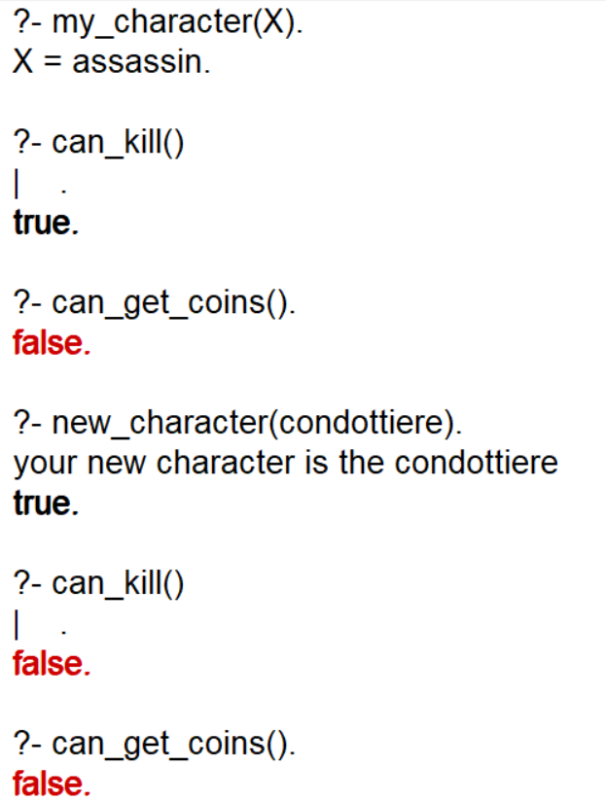

* + 1. Примеры запросов к онтологии:

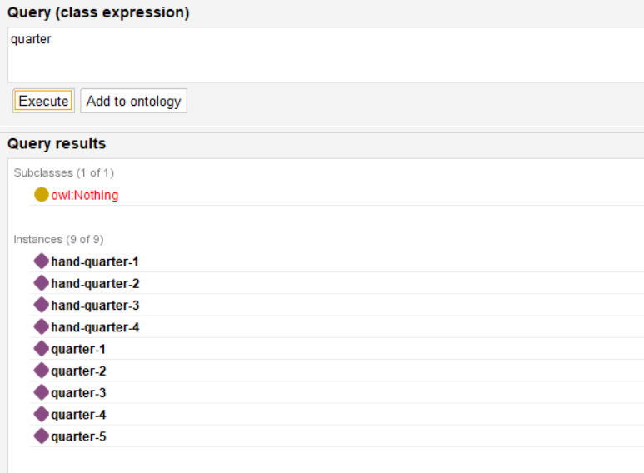 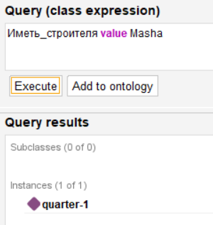

* + Оценка соответствия системы поставленным требованиям и достижению целей проекта.
    1. Система полностью соответствует описанным требованиям и на ее основе удалось построить алгоритм принятия решений.

1. Результат:

* База знаний:
  + По итогу разработки у меня получилась БЗ на языке Prolog, содержащая факты о персонажах, игроках их кварталах и монетах.
  + В БЗ реализовано несколько правил, в том числе есть динамические, такие как смена персонажа.
  + БЗ содержит пояснительные комментарии с описанием фактов и правил
* Онтология:
  + Я разработал онтологию в среде Protege, реализовав все сущности из ранее созданной БЗ
  + Также у всех сущностей я реализовал их свойства в соответствии с БЗ.
  + Я провел запросы на языке DL query встроенным в Protege
* Система принятия решений:
  + Как итог проделанной работы мы получили систему принятия решений, написанную на языке python с использованием библиотеки pyswip.
  + За основу системы была взята база знаний на языке Prolog, выполненная в рамках первой ЛР.
  + Система способна строить утверждения на основе базы знаний, сообщая пользователю о его игровых возможностях, исходя из знаний о монетах и кварталов игроков, а также из собственных свойств.
  + Для использования – запустите файл lab-2.py, следуя указаниям из консоли, введите имя персонажа. Далее дождитесь результата.







1. Заключение:

В процессе выполнения работ модуля я познакомился с технологиями, помогающими понять основу и базу для построения систем принятия решений, надеюсь, в будущем мне это пригодится.

Как итог работы, я реализовал систему принятия решений, функционал которой описан выше.

В его написании, несомненно, мне помогло выполнение и первых двух работ.